北京邮电大学软件学院
2020-2021学年第一学期实验报告

课程名称： 算法分析与设计

项目名称： 动态规划法

项目完成人：

指导教师：___________李朝晖___________

日 期： 2020年 12月 9日
- 实验目的
- 深刻理解并掌握动态规划法的设计思想；
- 提高应用动态规划法设计算法的技能；
- 实验内容
- 必做：01背包问题；√
- 必做：带权区间调度问题；√
- 选作：汽车加油行驶问题；√
- 选作：子序列问题；√
- 实验环境
Windows10系统、Pycharm IDE
- 实验结果
- 01背包问题
测试数据:
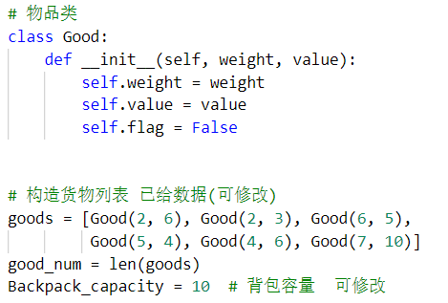
测试结果：
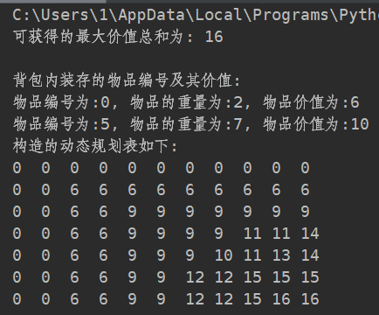
- 带权区间调度问题
测试数据：
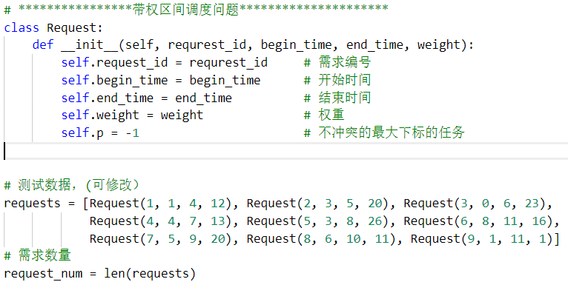
测试结果：
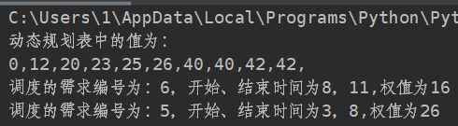
- 汽车加油行驶问题
测试数据：
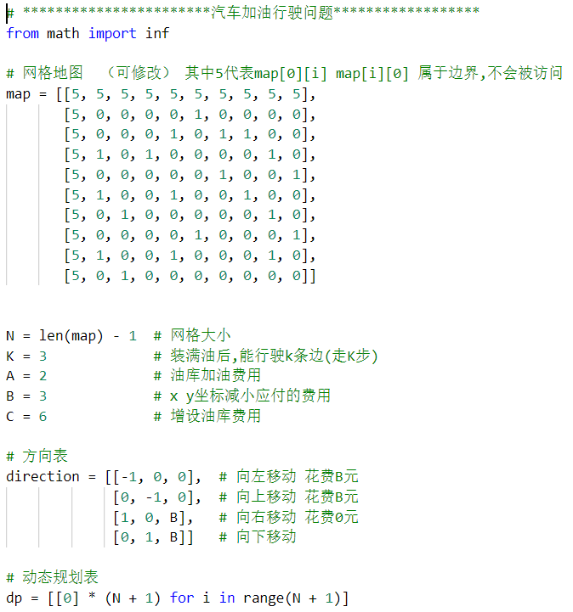
测试结果：
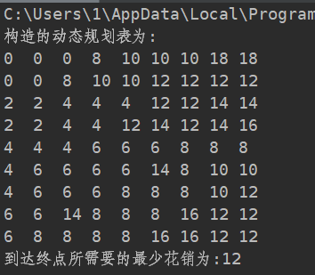
- 子序列问题
测试数据：
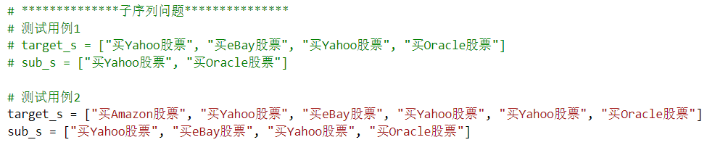
测试结果：
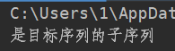

- 算法实现分析
- 01背包问题
- 问题分析：
0/1背包问题可以看作是决策一个序列(x1 , x2 , …, xn)，对任一变量xi的决策是决定xi=1还是xi =0。在对xi-1决策后，已确定了 (x1 , …, xi-1)，在决策xi时，问题处于下列两种状态之一：
（1）背包容量不足以装入物品i，则xi=0，背包不增加价值；
（2）背包容量可以装入物品i，则xi=1，背包的价值增加了vi。
这两种情况下背包价值的最大者应该是对xi决策后的背包价值。令V(i, j)表示在前i(1≤i≤n)个物品中能够装入容量为j（1≤j≤C）的背包中的物品的最大值，则可以得到如下动态规划函数
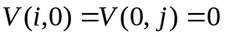
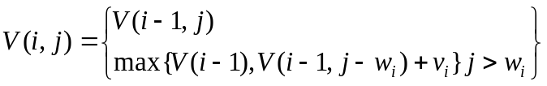
- 时间复杂度
复杂度为O(N*C) N为物品数量，C为背包容量。
- 设计方法
构造动态规划二维数据dp (n+1)×(C+1)，dp[i][j]表示把前i个物品装入容量为j的背包中获得的最大价值。按下述方法来划分阶段：第一阶段，只装入前1个物品，确定在各种情况下的背包能够得到的最大价值； 第二阶段，只装入前2个物品，确定在各种情况下的背包能够得到的最大价值；依此类推…
直到第n个阶段。最后，dp[n][c]便是在容量为C的背包中装入n个物品时取得的最大价值。
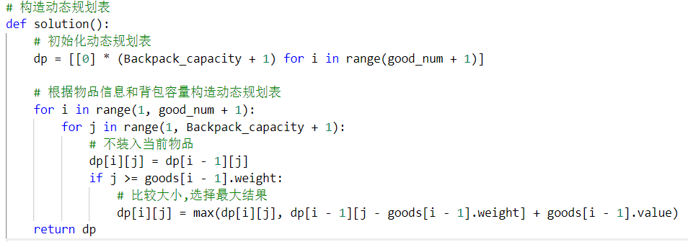
关键语句为：
if j >= goods[i - 1].weight:
# 比较大小,选择最大结果
dp[i][j] = max(dp[i][j], dp[i - 1][j - goods[i - 1].weight] + goods[i - 1].value)
如果：背包容量j大于第i-1个物品的重量，则动态规划表里的对应价值为当物品价值加上容量为（j-（第i-1的物品重量）的价值与当前价值最大的那个。
- 带权区间调度问题
- 问题分析：
设计一个类存储需求的属性，属性主要包括开始时间和结束时间，之后针对所有需求的结束时间从小到大进行排序，与当需求的相容的前一个任务的dp值与当加上当前任务的权重的大小，取较大的值，最后选出dp值最大的一个解。

- 时间复杂度
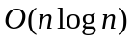
- 设计方法
使用sorted()函数对需求按结束时间排序，然后通过一个二重循环寻找与每一个当前需求相容的前一个需求，通过 max(requests[i - 1].weight + dp[requests[i - 1].p + 1], dp[i - 1])进行比较，更新当前需求的dp值。
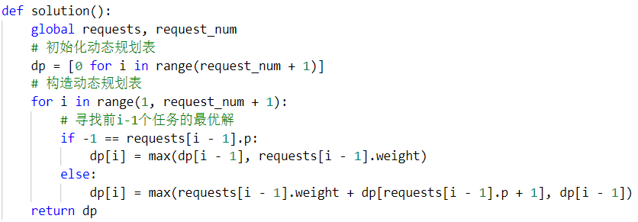
- 汽车加油问题
- 问题分析：
给定一个N*N 的方形网格，设其左上角为起点，坐标(1，1)，X 轴向右为正，Y 向下为正，每个方格边长为 1。一辆汽车从起点出发驶向右下终点，其坐标为 (N,N)。在若干个网格交叉点处，设置了油库，可供汽车在行驶途中加油。汽车在行驶过程中应该遵守如下规则：
(1) 汽车只能沿网格边行驶，装满油后能行驶 K 条网格边。出发时汽车已装满油，起点与终点处不设置油库；
(2) 当汽车行驶经过一条网格边的时候，若其 X 坐标或者 Y 坐标减小，则应付费 B ，否则免付费用；
(3) 汽车行驶过程中遇油库应该加油并付加油费用 A；(4) 在需要时可在网格点处增设油库，并付增设费用 C(不含加油费用 A)
(5) 上述(1)~(4)中的各数都是正整数请找一条总费用最少的最优行驶路线。
- 时间复杂度
O(n2)
- 设计方法
从出发点开始，计算出某点到达其周边的点的最小花费，并记录在一个动态规划三维数组dp [i][j][1]中，dp [i][j][1]记录每个点的最小花费，dp [i][j][1]代表到达这一点的剩余油量，每一种油量的情况都对应一种花费，这样，我们在计算下一点的同样的问题时，我们就可以利用之前已经计算的数据了，大大减小了重复计算。
根据分析，我们可以得到这样的结论，对于某点（x,y）,其最小花费为从四个方向对应点（x-1,y），（x,y-1），（x,y+1）,(x+1,y)中出发的花费较小的那点。
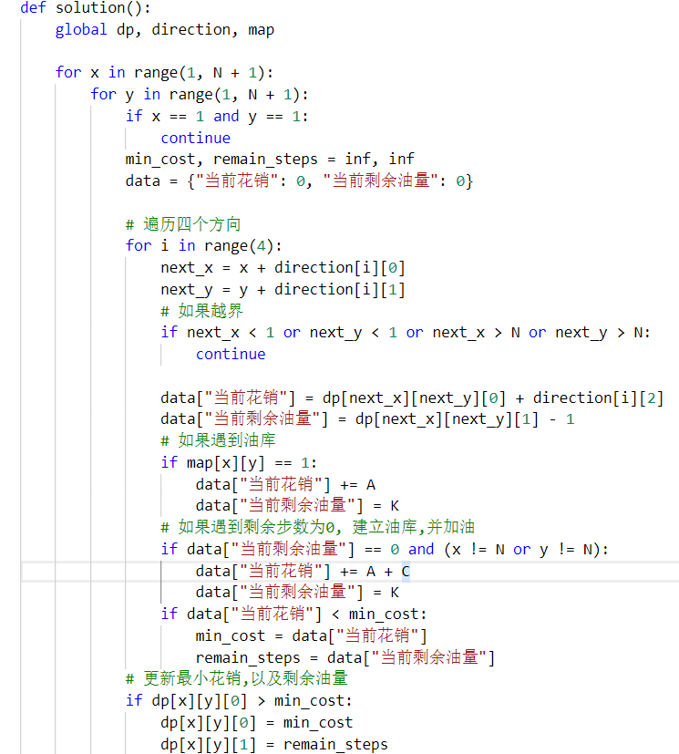
- 子序列问题
- 问题分析：
存在具有时间自然顺序的一种数据资源，给定这类事件的一个长序列S。你的朋友想要有一种有效的方式来发现其中的某些模式，下面四个事件出现在这个系列S中，按顺序出现，但是不一定连续出现，例如："买Yahoo股票","买eBay股票","买Yahoo股票","买Oracle股票"
从一组可能的事件和n 个这种事件的序列S开始，一个给定的事件在S中可能出现多次。如果存在一种方式，从S中删除某些事件，已使得留下的时间按照顺序等于序列S’，我们就说序列S’的是S的子序列。
此题要求给出时间复杂度为O（m+n）的算法解题。
由要求的时间复杂度可以看出，我们可以采用双重循环来做此题，即序列S的长度m，子序列S’长度n。

- 时间复杂度
O(m*n)
- 设计方法
外循环为序列，按序遍历序列中每一个字符串，使之与子序列中的字符串逐个比较，如果相同，则继续向后比较，不同，则跳过子序列中当前的字符串取比较下一个，记录子序列中符合条件的字符串数，若等于母序列中的字符串数，则该S’是S的子序列。
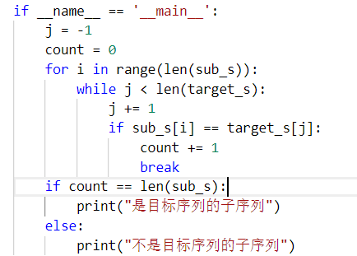
- 调试心得
通过此次实验，自己对动态规划法有了更加深入的了解，意识到动态规划法一般有两种解决方案：
- 自上而下：从最顶端开始不断地分解问题，直到你看到问题已经分解到最小并已得到解决，之后只用返回保存的答案即可。这叫做记忆存储（*Memoization*）。
- 自下而上：直接开始解决较小的子问题，从而获得最好的解决方案。在此过程中，你需要保证在解决父问题之前先解决子问题。这可以称为表格填充算法（*Tabulation，*table-filling algorithm**）
- 源代码
- 01背包问题
- # ***************动态规划 01背包问题********************

- # 物品类
- class Good:
- def __init__(self, weight, value):
- self.weight = weight
- self.value = value
- self.flag = False

- # 构造货物列表 已给数据(可修改)
- goods = [Good(2, 6), Good(2, 3), Good(6, 5),
- Good(5, 4), Good(4, 6), Good(7, 10)]
- good_num = len(goods)
- Backpack_capacity = 10 # 背包容量 可修改

- # 构造动态规划表
- def solution():
- # 初始化动态规划表
- dp = [[0] * (Backpack_capacity + 1) for i in range(good_num + 1)]

- # 根据物品信息和背包容量构造动态规划表
- for i in range(1, good_num + 1):
- for j in range(1, Backpack_capacity + 1):
- # 不装入当前物品
- dp[i][j] = dp[i - 1][j]
- if j >= goods[i - 1].weight:
- # 比较大小,选择最大结果
- dp[i][j] = max(dp[i][j], dp[i - 1][j - goods[i - 1].weight] + goods[i - 1].value)
- return dp

- # 展示结果
- def show_result(dp):
- print(f"可获得的最大价值总和为: {dp[good_num][Backpack_capacity]}", end="\n\n")
- j = Backpack_capacity

- # 通过动态规划表回溯查找被装入背包的物品
- for i in range(good_num, 0, -1):
- if dp[i][j] > dp[i - 1][j]:
- goods[i - 1].flag = True
- j -= goods[i - 1].weight

- print(f"背包内装存的物品编号及其价值:")
- for i in range(good_num):
- if goods[i].flag:
- print(f"物品编号为:{i}, 物品的重量为:{goods[i].weight}, 物品价值为:{goods[i].value}")

- print("构造的动态规划表如下:")
- for i in range(0, good_num + 1):
- for j in range(0, Backpack_capacity + 1):
- print("%-2d " % (dp[i][j]), end="")
- print()

- if __name__ == '__main__':
- dp = solution()
- show_result(dp)
- 带权区间问题
- # ****************带权区间调度问题*********************
- class Request:
- def __init__(self, requrest_id, begin_time, end_time, weight):
- self.request_id = requrest_id # 需求编号
- self.begin_time = begin_time # 开始时间
- self.end_time = end_time # 结束时间
- self.weight = weight # 权重
- self.p = -1 # 不冲突的最大下标的任务

- # 测试数据，(可修改）
- requests = [Request(1, 1, 4, 12), Request(2, 3, 5, 20), Request(3, 0, 6, 23),
- Request(4, 4, 7, 13), Request(5, 3, 8, 26), Request(6, 8, 11, 16),
- Request(7, 5, 9, 20), Request(8, 6, 10, 11), Request(9, 1, 11, 1)]
- # 需求数量
- request_num = len(requests)

- def requests_init():
- global requests, request_num
- # 对每个需求按照结束时间升序排序
- requests = sorted(requests, key=lambda request: request.end_time)

- # 寻找与第i个需求相容的最大下标的需求
- for i in range(request_num):
- for j in range((i - 1), -1, -1):
- if requests[i].begin_time >= requests[j].end_time:
- # 记录最大下标
- requests[i].p = j
- break

- def solution():
- global requests, request_num
- # 初始化动态规划表
- dp = [0 for i in range(request_num + 1)]
- # 构造动态规划表
- for i in range(1, request_num + 1):
- # 寻找前i-1个任务的最优解
- if -1 == requests[i - 1].p:
- dp[i] = max(dp[i - 1], requests[i - 1].weight)
- else:
- dp[i] = max(requests[i - 1].weight + dp[requests[i - 1].p + 1], dp[i - 1])
- return dp

- def show_result(dp):
- print("动态规划表中的值为：")
- for result in dp:
- print(result, end=",")
- print()

- # 回溯寻找被满足的需求
- max_weight = dp[-1]
- i = request_num
- while i > 0:
- if max_weight == dp[i - 1]:
- i -= 1
- else:
- print(f"调度的需求编号为：{requests[i - 1].request_id}，"
- f"开始、结束时间为{requests[i - 1].begin_time}，{requests[i - 1].end_time},"
- f"权值为{requests[i - 1].weight} ")
- # 回溯
- i = requests[i - 1].p + 1

- if __name__ == '__main__':
- requests_init()
- dp = solution()
- show_result(dp)

- 汽车加油行驶问题
- # ***********************汽车加油行驶问题******************
- from math import inf

- # 网格地图 （可修改） 其中5代表map[0][i] map[i][0] 属于边界,不会被访问
- map = [[5, 5, 5, 5, 5, 5, 5, 5, 5, 5],
- [5, 0, 0, 0, 0, 1, 0, 0, 0, 0],
- [5, 0, 0, 0, 1, 0, 1, 1, 0, 0],
- [5, 1, 0, 1, 0, 0, 0, 0, 1, 0],
- [5, 0, 0, 0, 0, 0, 1, 0, 0, 1],
- [5, 1, 0, 0, 1, 0, 0, 1, 0, 0],
- [5, 0, 1, 0, 0, 0, 0, 0, 1, 0],
- [5, 0, 0, 0, 0, 1, 0, 0, 0, 1],
- [5, 1, 0, 0, 1, 0, 0, 0, 1, 0],
- [5, 0, 1, 0, 0, 0, 0, 0, 0, 0]]

- N = len(map) - 1 # 网格大小
- K = 3 # 装满油后,能行驶k条边(走K步)
- A = 2 # 油库加油费用
- B = 3 # x y坐标减小应付的费用
- C = 6 # 增设油库费用

- # 方向表
- direction = [[-1, 0, 0], # 向左移动 花费B元
- [0, -1, 0], # 向上移动 花费B元
- [1, 0, B], # 向右移动 花费0元
- [0, 1, B]] # 向下移动

- # 动态规划表
- dp = [[0] * (N + 1) for i in range(N + 1)]

- def data_init():
- global dp
- for i in range(1, N + 1):
- for j in range(1, N + 1):
- dp[i][j] = [inf, K]
- for i in range(N + 1):
- dp[0][i] = [0, 0]
- dp[i][0] = [0, 0]

- # 起点初始化,
- # dp[i][j][0]表示汽车从网格点(1,1)行驶至网格点(i,j)所需的最少费用
- # dp[i][j][1]表示汽车行驶至网格点(i,j)后还能行驶的网格边数(剩余油量)
- dp[1][1][0] = 0
- dp[1][1][1] = K

- def solution():
- global dp, direction, map

- for x in range(1, N + 1):
- for y in range(1, N + 1):
- if x == 1 and y == 1:
- continue
- min_cost, remain_steps = inf, inf
- data = {"当前花销": 0, "当前剩余油量": 0}

- # 遍历四个方向
- for i in range(4):
- next_x = x + direction[i][0]
- next_y = y + direction[i][1]
- # 如果越界
- if next_x < 1 or next_y < 1 or next_x > N or next_y > N:
- continue

- data["当前花销"] = dp[next_x][next_y][0] + direction[i][2]
- data["当前剩余油量"] = dp[next_x][next_y][1] - 1
- # 如果遇到油库
- if map[x][y] == 1:
- data["当前花销"] += A
- data["当前剩余油量"] = K
- # 如果遇到剩余步数为0, 建立油库,并加油
- if data["当前剩余油量"] == 0 and (x != N or y != N):
- data["当前花销"] += A + C
- data["当前剩余油量"] = K
- if data["当前花销"] < min_cost:
- min_cost = data["当前花销"]
- remain_steps = data["当前剩余油量"]
- # 更新最小花销,以及剩余油量
- if dp[x][y][0] > min_cost:
- dp[x][y][0] = min_cost
- dp[x][y][1] = remain_steps

- if __name__ == '__main__':
- data_init()
- solution()

- print("构造的动态规划表为:")

- for x in range(1, N + 1):
- for y in range(1, N + 1):
- print("%-2d " % (dp[x][y][0]), end="")
- print()

- print(f"到达终点所需要的最少花销为:{dp[N][N][0]}")
- 子序列问题
- # **************子序列问题***************
- # 测试用例1
- # target_s = ["买Yahoo股票", "买eBay股票", "买Yahoo股票", "买Oracle股票"]
- # sub_s = ["买Yahoo股票", "买Oracle股票"]

- # 测试用例2
- target_s = ["买Amazon股票", "买Yahoo股票", "买eBay股票", "买Yahoo股票", "买Yahoo股票", "买Oracle股票"]
- sub_s = ["买Yahoo股票", "买eBay股票", "买Yahoo股票", "买Oracle股票"]

- if __name__ == '__main__':
- j = -1
- count = 0
- for i in range(len(sub_s)):
- while j < len(target_s):
- j += 1
- if sub_s[i] == target_s[j]:
- count += 1
- break
- if count == len(sub_s):
- print("是目标序列的子序列")
- else:
- print("不是目标序列的子序列")

